SEGUNDO TRIMESTRE 2021: PRECIO VIVIENDA EN VENTA
El precio de la vivienda cae en España un -0,7% en el segundo trimestre de 2021 después de 4 años de subidas

- La vivienda en España ha aumentado su valor interanual un 0,5%, situando su precio medio en 1.883 euros/m²
- En el segundo trimestre de 2021 el precio de la vivienda de segunda mano cae en 14 comunidades autónomas, en 34 provincias y en seis de cada diez municipios de España
- El precio de la vivienda de segunda mano se dispara en los distritos y en los barrios de Madrid, mientras que en los de Barcelona los precios caen en el segundo trimestre
- Aquí se puede ver una valoración en vídeo de la directora de Estudios

Madrid, 5 de julio de 2021

En España el precio de la vivienda de segunda mano experimenta en el segundo trimestre de 2021 un descenso trimestral del -0,7% y una subida interanual del 0,5%, situando el precio medio en 1.883 euros/m², según los datos del Índice Inmobiliario Fotocasa. El descenso trimestral (-0,7%) es la primera caída producida en este periodo después de cuatro años de subidas en estos trimestres.

Variaciones en el segundo trimestre por años
“Estos datos son señal de que el precio de la vivienda está a las puertas de iniciar un ciclo de moderación producido por un sosiego de la actividad en la demanda de compra. Las cifras trimestrales nos devuelven a niveles similares a 2016, cuando el precio de la vivienda de segunda mano presentaba descensos. A nivel interanual nos encontramos con un crecimiento moderado que probablemente continuará con tendencia a la baja y formalizará la estabilización en los próximos meses. Hay que recordar que es un cambio de rumbo que nuestro Índice Inmobiliario Fotocasa ya detectó a cierre de 2019 después de tres años de subidas ininterrumpidas del precio de la vivienda”, comenta María Matos, directora de Estudios y Portavoz de Fotocasa.

En cuanto a las Comunidades Autónomas con mayor descenso trimestral, Región de Murcia encabeza el ranking de junio con un -3,5%. Le siguen, Navarra (-2,6%), Aragón (-2,6%), Castilla-La Mancha (-2,4%), Canarias (-2,3%), Extremadura (-1,8%), Comunitat Valenciana (-1,4%), Baleares (-1,1%), Asturias (-1,0%), La Rioja (-0,8%), Andalucía (-0,3%), Castilla y León (-0,3%), Galicia (-0,2%) y País Vasco (-0,2%). Sin embargo, los precios medios de las viviendas en Madrid (0,2%), Cantabria (0,1%) y Cataluña (0,1%), son más altos en junio que hace tres meses (marzo de 2021).

Variaciones en el segundo trimestre por CCAA
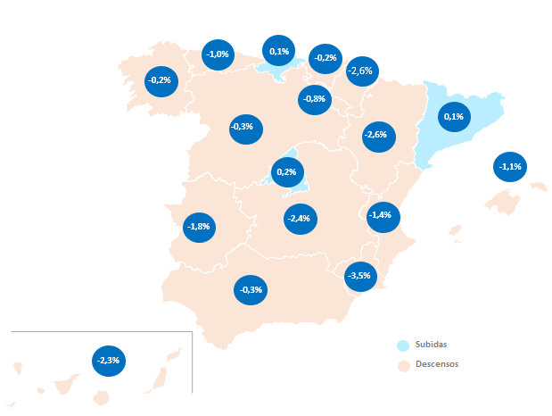

En cuanto al ranking de precios por comunidades, Madrid, que ocupa el primer puesto, es la única que supera la barrera de los 3.000 euros, en concreto se paga por metro cuadrado unos 3.111 euros. Le siguen las comunidades de País Vasco (2.870 euros/m²), Baleares (2.848 euros/m²) y Cataluña (2.522 euros/m²). Por otro lado, los precios de la vivienda por metro cuadrado en 13 comunidades autónomas no superan los 2.000 euros y son: Canarias (1.772 euros/m²), Cantabria (1.743 euros/m²), Andalucía (1.666 euros/m²), Navarra (1.626 euros/m²), Galicia (1.613 euros/m²), Asturias (1.570 euros/m²), Aragón (1.554 euros/m²), Castilla y León (1.435 euros/m²), La Rioja (1.432 euros/m²), Comunitat Valenciana (1.422 euros/m²), Extremadura (1.160 euros/m²), Región de Murcia (1.122 euros/m²) y Castilla-La Mancha (1.108 euros/m²).

Precio de la vivienda en el segundo trimestre por CCAA
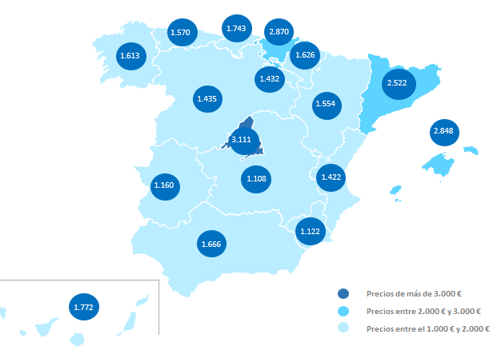

Provincias
Los datos del Índice Inmobiliario Fotocasa revelan también que en el segundo trimestre el precio de la vivienda desciende en 34 de las 50 provincias de España. Los descensos trimestrales van desde el -4,9% de Las Palmas hasta el -0,02% de Pontevedra. Por otro lado, la provincia con el incremento más acusado es Soria, que ha visto subir su valor un 6,7% en junio respecto a marzo de 2021. Le siguen, Lugo (3%), Segovia (2,3%), Teruel (1,7%) y Ourense (1,6%), entre otros.

En cuanto al ranking de precios por provincias, Gipuzkoa y Madrid son las únicas que superan la barrera de los 3.000 euros, en concreto se paga por Gipuzkoa 3.143 euros y por Madrid 3.111 euros el metro cuadrado. Tan solo seis provincias ubican el precio de la vivienda entre los 2.000 y 3.000 euros/m²: Barcelona con 2.968 euros/m², Illes Balears con 2.848 euros/m², Bizkaia 2.842 euros/m², Araba – Álava con 2.489 euros/m², Málaga con 2.338 euros/m² y Girona con 2.063 euros/m². Por otro lado, las tres provincias que no superan los 1.000 euros son Ciudad Real con 963 euros/m², Toledo con 975 euros/m² y Ávila con 994 euros/m².
Variaciones en el segundo trimestre por provincias
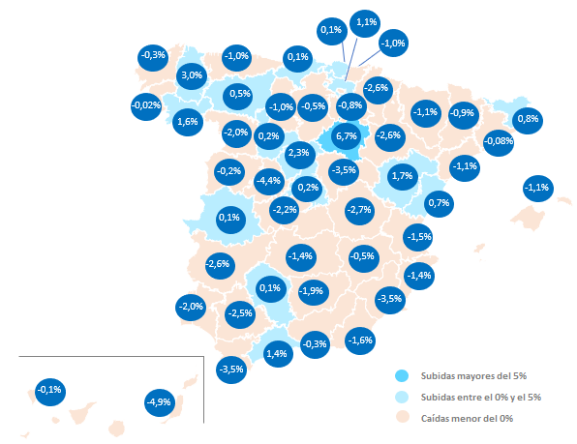

Precio de la vivienda en el segundo trimestre por provincia
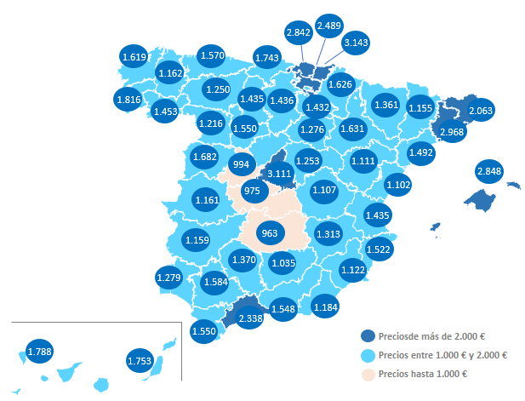
Capitales de provincia

En cuanto a las capitales de provincia, en junio de 2021 el precio de la vivienda trimestral sube en el 52% de los 50 municipios de España. Los incrementos trimestrales van del 8,2% de Lugo capital hasta el 0,03% A Coruña capital. Por otro lado, Las Palmas de Gran Canaria es en la que más desciende el precio de la vivienda trimestral en junio, un -4,9%, seguida de Pontevedra capital (-3,3%) y Huelva capital (-2,9%).

La única capital de España que supera los 5.000 euros/m² es Donostia - San Sebastián con 5.569 euros/m². Le siguen, Barcelona con 4.378 euros/m², Madrid con 3.903 euros/m², Bilbao con 3.368 euros/m² y Palma de Mallorca con 3.127 euros/m². Por otro lado, 35 de las capitales de provincia están por debajo del precio medio de España, que en junio se sitúa en 1.883 euros/m². La más económica del país es Ávila capital con 1.158 euros/m², seguida de Lleida capital (1.178 euros/m²) y Ciudad Real capital (1.228 euros/m²).

Variaciones en el segundo trimestre por capitales

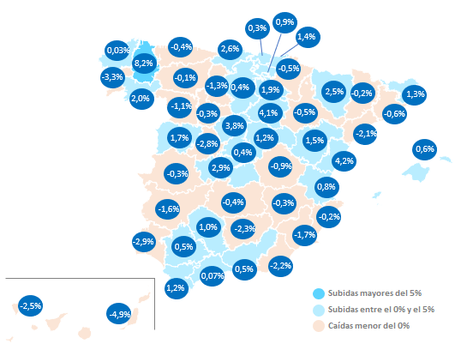

Precio de la vivienda en el segundo trimestre por capitales
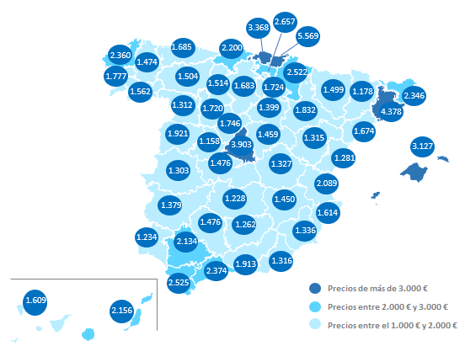

Municipios
El precio medio de la vivienda trimestral de segunda mano cae en 389 (57%) de los 681 municipios analizados por Fotocasa. En Santa Cruz de Tenerife se detecta el mayor descenso trimestral de España, en concreto el -14,6% detectado en el municipio de Tacoronte. Le sigue el municipio murciano de Calasparra (14%) y el gallego Foz (-13,7%).
El municipio de Donostia - San Sebastián es el único municipio que supera los 5.000 euros/m² con 5.569 euros/m². Por otro lado, el 27% de las ciudades españolas no superan los 1.000 euros/m², el 56% se encuentra entre los 1.000 y 2.000 euros/m²; y tan solo el 4% de los municipios están en la franja de los 3.000 euros/m².
Distritos de Madrid y Barcelona
El precio medio de la vivienda de segunda mano en los distritos de Madrid sube en el segundo trimestre de 2021 en el 81% (19 de 21) de los distritos madrileños analizados por Fotocasa. El incremento trimestral más destacado corresponde al distrito de Villa de Vallecas con un 6,2%, seguida de San Blas y Usera con un 4,2%, cada una. Por otro lado, los distritos con descensos son Centro (-2,7%) y Carabanchel (-1,3%) en junio.
En cuanto al precio por metro cuadrado, vemos que cinco distritos superan la barrera de los 5.000 euros/m² y son: Salamanca (6.385 euros/m²), Chamberí (5.460 euros/m²), Chamartín (5.307 euros/m²), Centro (5.141 euros/m²) y Retiro (5.114 euros/m²). Por otro lado, tan solo el distrito de Villaverde tiene un precio por debajo de los 2.000 euros/m², en concreto 1.803 euros/m².
En cuanto a Barcelona, seis distritos descienden su valor trimestral. El descenso más destacado corresponde al distrito de Sant Martí con un -4,3%, seguida de Sants – Montjuïc con un -4%, entre otros. Por otro lado, los distritos con incrementos trimestrales son Eixample (3,4%), Sant Andreu (2,5%), Gràcia (1,5%) y Sarrià - Sant Gervasi (0,4%).
En cuanto al precio por metro cuadrado en junio, vemos que solo tres distritos superan la barrera de los 5.000 euros/m² y son: Sarrià - Sant Gervasi (5.678 euros/m²), Eixample (5.274 euros/m²) y Les Corts (5.269 euros/m²). Por otro lado, tan solo el distrito de Nou Barris tiene un precio por debajo de los 3.000 euros/m², en concreto 2.491 euros/m².
Barrios de Madrid y Barcelona
El precio medio de la vivienda de segunda mano en los barrios de Madrid sube en el segundo trimestre de 2021 en el 58% (48 de 83) de los barrios madrileños con variación trimestral analizados por Fotocasa. El incremento trimestral más destacado corresponde al barrio de Castellana, en Salamanca, con un 9,9%, seguida de Lucero en Latina con un 7,2%. Por otro lado, el distrito con mayor descenso trimestral es Aravaca en Moncloa con -7,1% en junio.
En cuanto al precio por metro cuadrado, vemos que 19 barrios superan la barrera de los 5.000 euros/m² y tan solo nueve están por debajo de los 2.000 euros/m², todos ellos correspondientes a los distritos de Villaverde, Puente de Vallecas, Usera y Carabanchel.
En cuanto a Barcelona, 35 de los 58 barrios (60%) descienden su valor trimestral. El descenso más destacado corresponde al barrio de El Poblenou, Sant Martí, con un -6,7%, seguida de El Poble Sec - Parc de Montjuïc, Sants - Montjuïc, con un -5,4%. Por otro lado, el distrito con mayor incremento es Provençals del Poblenou, en Sant Martí con un 20,1% en junio.
En cuanto al precio por metro cuadrado, vemos que 15 barrios superan la barrera de los 5.000 euros/m² y tan solo dos están por debajo de los 2.000 euros/m², todos ellos correspondientes a los barrios de Ciutat Meridiana y Trinitat Vella.
TABLAS DE PRECIOS Y DE EVOLUCIONES (7)
Tabla 1: CCAA de mayor a menor incremento trimestral (mar.21 – jun.21)
Comunidad Autónoma | Variación  trimestral (%) | Variación interanual (%) | Junio 2021  (€/m²)
Región de Murcia | -3,5% | -3,9% | 1.122 €
Navarra | -2,6% | -5,6% | 1.626 €
Aragón | -2,6% | -1,4% | 1.554 €
Castilla-La Mancha | -2,4% | -2,8% | 1.108 €
Canarias | -2,3% | -0,1% | 1.772 €
Extremadura | -1,8% | 4,0% | 1.160 €
Comunitat Valenciana | -1,4% | 0,3% | 1.422 €
Baleares | -1,1% | 3,1% | 2.848 €
Asturias | -1,0% | -0,7% | 1.570 €
La Rioja | -0,8% | 1,0% | 1.432 €
Andalucía | -0,3% | 1,0% | 1.666 €
Castilla y León | -0,3% | -0,3% | 1.435 €
Galicia | -0,2% | 2,4% | 1.613 €
País Vasco | -0,2% | 1,1% | 2.870 €
Cataluña | 0,1% | 2,1% | 2.522 €
Cantabria | 0,1% | 1,5% | 1.743 €
Madrid | 0,2% | 2,0% | 3.111 €
España | -0,7% | 0,5% | 1.883 €
Tabla 2: Provincias de menor a mayor incremento trimestral (mar.21 – jun.21)
CCAA | Provincia | Variación  trimestral (%) | Variación interanual (%) | Junio 2021  (euros/m²)
Canarias | Las Palmas | -4,9 % | -0,9 % | 1.753 €
Castilla y León | Ávila | -4,4 % | -4,0 % | 994 €
Andalucía | Cádiz | -3,5 % | 0,7 % | 1.550 €
Castilla-La Mancha | Guadalajara | -3,5 % | -2,7 % | 1.253 €
Región de Murcia | Murcia | -3,5 % | -3,9 % | 1.122 €
Castilla-La Mancha | Cuenca | -2,7 % | 0,3 % | 1.107 €
Extremadura | Badajoz | -2,6 % | 4,1 % | 1.159 €
Navarra | Navarra | -2,6 % | -5,6 % | 1.626 €
Aragón | Zaragoza | -2,6 % | -1,2 % | 1.631 €
Andalucía | Sevilla | -2,5 % | -1,5 % | 1.584 €
Castilla-La Mancha | Toledo | -2,2 % | -1,1 % | 975 €
Castilla y León | Zamora | -2,0 % | -0,8 % | 1.216 €
Andalucía | Huelva | -2,0 % | -1,1 % | 1.279 €
Andalucía | Jaén | -1,9 % | -5,6 % | 1.035 €
Andalucía | Almería | -1,6 % | -3,1 % | 1.184 €
Comunitat Valenciana | Valencia | -1,5 % | 0,8 % | 1.435 €
Castilla-La Mancha | Ciudad Real | -1,4 % | -2,9 % | 963 €
Comunitat Valenciana | Alicante | -1,4 % | -0,5 % | 1.522 €
Cataluña | Tarragona | -1,1 % | 1,0 % | 1.492 €
Aragón | Huesca | -1,1 % | -2,2 % | 1.361 €
Baleares | Illes Balears | -1,1 % | 3,1 % | 2.848 €
País Vasco | Gipuzkoa | -1,0 % | 2,9 % | 3.143 €
Castilla y León | Palencia | -1,0 % | -1,4 % | 1.435 €
Asturias | Asturias | -1,0 % | -0,7 % | 1.570 €
Cataluña | Lleida | -0,9 % | -0,4 % | 1.155 €
La Rioja | La Rioja | -0,8 % | 1,0 % | 1.432 €
Castilla y León | Burgos | -0,5 % | -1,8 % | 1.436 €
Castilla-La Mancha | Albacete | -0,5 % | -1,6 % | 1.313 €
Andalucía | Granada | -0,3 % | 2,3 % | 1.548 €
Galicia | A Coruña | -0,3 % | 1,8 % | 1.619 €
Castilla y León | Salamanca | -0,2 % | -0,7 % | 1.682 €
Cataluña | Barcelona | -0,1 % | -0,7 % | 2.968 €
Canarias | Santa Cruz de Tenerife | -0,1 % | 0,5 % | 1.788 €
Galicia | Pontevedra | -0,02 % | 4,9 % | 1.816 €
Extremadura | Cáceres | 0,1 % | 3,8 % | 1.161 €
País Vasco | Bizkaia | 0,1 % | 0,4 % | 2.842 €
Cantabria | Cantabria | 0,1 % | 1,5 % | 1.743 €
Andalucía | Córdoba | 0,1 % | -1,2 % | 1.370 €
Madrid | Madrid | 0,2 % | 2,0 % | 3.111 €
Castilla y León | Valladolid | 0,2 % | -0,8 % | 1.550 €
Castilla y León | León | 0,5 % | -1,0 % | 1.250 €
Comunitat Valenciana | Castellón | 0,7 % | 0,4 % | 1.102 €
Cataluña | Girona | 0,8 % | 3,5 % | 2.063 €
País Vasco | Araba - Álava | 1,1 % | 4,4 % | 2.489 €
Andalucía | Málaga | 1,4 % | 3,1 % | 2.338 €
Galicia | Ourense | 1,6 % | 3,8 % | 1.453 €
Aragón | Teruel | 1,7 % | -3,6 % | 1.111 €
Castilla y León | Segovia | 2,3 % | 1,5 % | 1.346 €
Galicia | Lugo | 3,0 % | 5,6 % | 1.162 €
Castilla y León | Soria | 6,7 % | -0,1 % | 1.276 €

Tabla 3: Capitales de provincia de mayor a menor incremento trimestral (mar.21 – jun.21)
Provincia | Municipio | Variación  trimestral (%) | Variación interanual (%) | Junio 2021  (euros/m²)
Lugo | Lugo capital | 8,2 % | 12,0 % | 1.474 €
Castellón | Castellón de la Plana | 4,2 % | 5,8 % | 1.281 €
Soria | Soria capital | 4,1 % | 0,2 % | 1.399 €
Segovia | Segovia capital | 3,8 % | 5,8 % | 1.746 €
Toledo | Toledo capital | 2,9 % | -0,1 % | 1.476 €
Cantabria | Santander | 2,6 % | 3,7 % | 2.200 €
Huesca | Huesca capital | 2,5 % | -2,2 % | 1.499 €
Ourense | Ourense capital | 2,0 % | 4,0 % | 1.562 €
La Rioja | Logroño | 1,9 % | 2,4 % | 1.724 €
Salamanca | Salamanca capital | 1,7 % | 0,2 % | 1.921 €
Teruel | Teruel capital | 1,5 % | -5,6 % | 1.315 €
Gipuzkoa | Donostia - San Sebastián | 1,4 % | 1,9 % | 5.569 €
Girona | Girona capital | 1,3 % | 0,7 % | 2.346 €
Guadalajara | Guadalajara capital | 1,2 % | 3,2 % | 1.459 €
Cádiz | Cádiz capital | 1,2 % | 1,4 % | 2.525 €
Córdoba | Córdoba capital | 1,0 % | -1,0 % | 1.476 €
Araba - Álava | Vitoria - Gasteiz | 0,9 % | 4,9 % | 2.657 €
Valencia | Valencia capital | 0,8 % | 2,9 % | 2.089 €
Illes Balears | Palma de Mallorca | 0,6 % | 4,7 % | 3.127 €
Sevilla | Sevilla capital | 0,5 % | -0,8 % | 2.134 €
Granada | Granada capital | 0,5 % | -0,5 % | 1.913 €
Burgos | Burgos capital | 0,4 % | -3,4 % | 1.683 €
Madrid | Madrid capital | 0,4 % | 1,4 % | 3.903 €
Bizkaia | Bilbao | 0,3 % | -0,3 % | 3.368 €
Málaga | Málaga capital | 0,1 % | 0,4 % | 2.374 €
A Coruña | A Coruña capital | 0,03 % | 0,2 % | 2.360 €
León | León capital | -0,1 % | -1,8 % | 1.504 €
Lleida | Lleida capital | -0,2 % | -4,4 % | 1.178 €
Alicante | Alicante / Alacant | -0,2 % | -6,0 % | 1.614 €
Albacete | Albacete capital | -0,3 % | -1,6 % | 1.450 €
Valladolid | Valladolid capital | -0,3 % | -0,2 % | 1.720 €
Cáceres | Cáceres capital | -0,3 % | 2,3 % | 1.303 €
Asturias | Oviedo | -0,4 % | 1,3 % | 1.685 €
Ciudad Real | Ciudad Real capital | -0,4 % | -4,3 % | 1.228 €
Navarra | Pamplona / Iruña | -0,5 % | 6,1 % | 2.522 €
Zaragoza | Zaragoza capital | -0,5 % | 0,4 % | 1.832 €
Barcelona | Barcelona capital | -0,6 % | -3,2 % | 4.378 €
Cuenca | Cuenca capital | -0,9 % | 6,0 % | 1.327 €
Zamora | Zamora capital | -1,1 % | 0,2 % | 1.312 €
Palencia | Palencia capital | -1,3 % | -4,1 % | 1.514 €
Badajoz | Badajoz capital | -1,6 % | 4,9 % | 1.379 €
Murcia | Murcia capital | -1,7 % | -5,4 % | 1.336 €
Tarragona | Tarragona capital | -2,1 % | 0,0 % | 1.674 €
Almería | Almería capital | -2,2 % | -3,1 % | 1.316 €
Jaén | Jaén capital | -2,3 % | -7,8 % | 1.262 €
Santa Cruz de Tenerife | Santa Cruz de Tenerife capital | -2,5 % | -1,7 % | 1.609 €
Ávila | Ávila capital | -2,8 % | -2,6 % | 1.158 €
Huelva | Huelva capital | -2,9 % | -4,5 % | 1.234 €
Pontevedra | Pontevedra capital | -3,3 % | 0,4 % | 1.777 €
Las Palmas | Las Palmas de Gran Canaria | -4,9 % | 2,6 % | 2.156 €

Tabla 4: Distritos de Madrid de mayor a menor incremento trimestral (mar.21 – jun.21)
Distrito | Variación  trimestral (%) | Variación interanual (%) | Junio 2021  (euros/m²)
Villa de Vallecas | 6,2 % | 1,1 % | 2.519 €
San Blas | 4,2 % | 8,3 % | 2.886 €
Usera | 4,2 % | 2,2 % | 2.140 €
Salamanca | 3,8 % | 3,2 % | 6.385 €
Retiro | 3,7 % | 2,2 % | 5.114 €
Hortaleza | 2,7 % | 5,4 % | 3.978 €
Latina | 1,8 % | -1,1 % | 2.440 €
Moratalaz | 1,7 % | 3,0 % | 2.660 €
Puente de Vallecas | 1,6 % | 0,9 % | 2.045 €
Ciudad Lineal | 1,1 % | 1,4 % | 3.321 €
Vicálvaro | 0,8 % | -3,3 % | 2.522 €
Chamberí | 0,7 % | -1,7 % | 5.460 €
Moncloa | 0,7 % | 6,1 % | 4.535 €
Chamartín | 0,7 % | 1,0 % | 5.307 €
Tetuán | 0,4 % | -0,4 % | 3.875 €
Villaverde | 0,3 % | -3,2 % | 1.803 €
Fuencarral | 0,2 % | -0,4 % | 3.802 €
Arganzuela | 0,2 % | -0,1 % | 4.130 €
Barajas | 0,1 % | 1,4 % | 3.368 €
Carabanchel | -1,3 % | -0,7 % | 2.286 €
Centro | -2,7 % | -3,8 % | 5.141 €
Tabla 5: Distritos de menor a mayor incremento trimestral (mar.21 – jun.21)
Distrito | Variación  trimestral (%) | Variación interanual (%) | Junio 2021  (euros/m²)
Sant Martí | -4,3 % | -6,5 % | 4.047 €
Sants - Montjuïc | -4,0 % | -5,7 % | 3.532 €
Nou Barris | -2,7 % | -3,3 % | 2.491 €
Ciutat Vella | -1,7 % | 1,5 % | 4.758 €
Horta - Guinardó | -1,2 % | -6,3 % | 3.174 €
Les Corts | -0,1 % | -3,8 % | 5.269 €
Sarrià - Sant Gervasi | 0,4 % | -2,8 % | 5.678 €
Gràcia | 1,5 % | -0,7 % | 4.460 €
Sant Andreu | 2,5 % | -3,9 % | 3.205 €
Eixample | 3,4 % | 1,7 % | 5.274 €
Tabla 6: Los 10 barrios con mayor incremento trimestral en Madrid (mar.21 – jun.21)
Distrito | Barrio | Variación  trimestral (%) | Variación interanual (%) | Junio 2021  (euros/m²)
Salamanca | Castellana | 9,9% | 2,3% | 7.500 €
Latina | Lucero | 7,2% | 3,4% | 2.493 €
Arganzuela | Imperial | 7,1% | 10,4% | 4.436 €
Usera | Almendrales | 7,0% | 5,3% | 2.428 €
Salamanca | Guindalera | 6,9% | 0,3% | 4.292 €
Puente de Vallecas | Entrevías | 6,3% | -0,3% | 1.745 €
Villa de Vallecas | Casco Histórico de Vallecas | 6,1% | 0,0% | 2.120 €
San Blas | Rosas - Musas | 6,1% | 8,6% | 3.355 €
Hortaleza | Canillas | 5,5% | 5,2% | 3.670 €
Villaverde | San Cristóbal de Villaverde | 5,1% | -1,2% | 1.452 €

Tabla 7: Los 10 barrios con mayor descenso trimestral en Barcelona (mar.21 – jun.21)
Distrito | Barrio | Variación  trimestral (%) | Variación interanual (%) | Junio 2021  (euros/m²)
Sant Martí | El Poblenou | -6,7% | -2,3% | 4.864 €
Sants - Montjuïc | El Poble Sec - Parc de Montjuïc | -5,4% | -6,7% | 3.761 €
Sarrià - Sant Gervasi | Sarrià | -5,4% | -11,6% | 5.912 €
Nou Barris | Vilapicina i la Torre Llobeta | -4,7% | -6,6% | 3.111 €
Sant Martí | La Verneda i la Pau | -4,6% | -6,4% | 2.647 €
Sants - Montjuïc | La Bordeta | -4,5% | -11,5% | 3.150 €
Horta - Guinardó | La Teixonera | -4,1% | - | 3.178 €
Eixample | Sagrada Família | -4,0% | -2,0% | 4.259 €
Sant Martí | El Besós i el Maresme | -3,5% | -16,9% | 2.666 €
Sants - Montjuïc | Hostafrancs | -3,3% | -1,0% | 3.656 €

Sobre Fotocasa
Portal inmobiliario que cuenta con inmuebles de segunda mano, promociones de obra nueva y viviendas de alquiler. Cada mes genera un tráfico de 34 millones de visitas (75% a través de dispositivos móviles). Mensualmente elabora el índice inmobiliario Fotocasa, un informe de referencia sobre la evolución del precio medio de la vivienda en España, tanto en venta como en alquiler.
Toda nuestra información la puedes encontrar en nuestra Sala de Prensa.
Fotocasa pertenece a Adevinta, una empresa 100% especializada en Marketplaces digitales y el único “pure player” del sector a nivel mundial.
Más información sobre Fotocasa.
Sobre Adevinta Spain
Adevinta Spain es una compañía líder en marketplaces digitales y una de las principales empresas del sector tecnológico del país, con más de 18 millones de usuarios al mes en sus plataformas de los sectores inmobiliario (Fotocasa y habitaclia), empleo (InfoJobs), motor (coches.net y motos.net) y compraventa de artículos de segunda mano (Milanuncios).
Los negocios de Adevinta han evolucionado del papel al online a lo largo de más de 40 años de trayectoria en España, convirtiéndose en referentes de Internet. La sede de la compañía está en Barcelona y cuenta con una plantilla de más de 1.100 empleados comprometidos con fomentar un cambio positivo en el mundo a través de tecnología innovadora, otorgando una nueva oportunidad a quienes la están buscando y dando a las cosas una segunda vida.
Adevinta tiene presencia mundial en 16 países. El conjunto de sus plataformas locales recibe un promedio de 3.000 millones de visitas cada mes.
Más información en adevinta.es

Llorente y Cuenca Departamento Comunicación Fotocasa
Ramon Torné Anaïs López
rtorne@llorenteycuenca.com comunicacion@fotocasa.es
638 68 19 85 620 66 29 26

Fanny Merino
emerino@llorenteycuenca.com
663 35 69 75

Laura Lázaro
llazaro@llorenteycuenca.com
685 839 655

